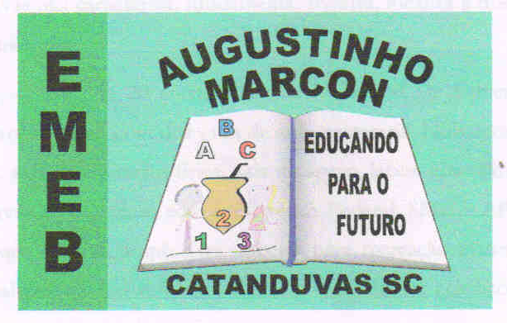 | Escola Municipal de Educação Básica Augustinho Marcon.  Catanduvas, outubro de 2020.  Diretora: Tatiana Bittencourt Menegat.  Assessora Técnica Pedagógica: Maristela Borella Baraúna.  Assessora Técnica Administrativa: Margarete Petter Dutra.  Professor de Dança/Teatro: Wlademir José Maciel Vieira.

Esta semana o exercício trabalha o resgate dos Jogos da Infância.
Jogo em dupla, tempo indeterminado

Objetivo: Desenvolvimento da memória e uso das palavras através do resgate de jogos vivenciados pelos pais.

Descrição: Faça uma pesquisa junto com seus pais sobre as parlendas que eram contadas na sua infância. A atividade é tentar decorar e falar as parlendas repetidamente sem errar. Você pode escolher uma e praticar junto com seus pais ou irmãos.

Parlendas: São versos infantis ritmados e repetitivos, normalmente breves e com rimas. São versos simples, divertidos e de fácil memorização. São criações anônimas que fazem parte do folclore brasileiro e passam de geração para geração, transmitindo a cultura oral popular. Você pode não conhecer pelo nome parlendas, mas certamente sabe reproduzir alguma versão se alguém puxar o ritmo...

Hoje é domingo, pede cachimbo, o cachimbo é de barro…

Crianças por gerações a fio se divertem com essas palavras arranjadas em pequenas construções tão fáceis de guardar que acabam sendo memorizadas e passadas de boca em boca através do tempo. Parlendas são pequenos textos com temática infantis considerados literatura oral, por essa capacidade de transmissão e seu potencial de contagiar todos à sua volta, e uma verdadeira expressão da cultura popular brasileira. Então, para recuperar e fazer circular essas parlendas nas brincadeiras de hoje, vamos promover leituras, viabilizando o contato das crianças com esses textos criativos e cheios de rimas e ritmos, uma maneira de brincar com as palavras.

Exemplos de parlendas do folclore brasileiro

Um, dois, feijão com arroz
Três, quatro, feijão no prato
Cinco, seis, falar inglês
Sete, oito, comer biscoitos
Nove, dez, comer pastéis.

Uni duni tê
Salamê min guê
O sorvete colorido
O escolhido foi você!
Explicação da parlenda: https://www.youtube.com/watch?v=U3Ar-wSLL44 .

